Yêu cầu
1. Các phương pháp đánh giá độ chính xác của thuật toán/ mô hình dự báo.
2. Áp dụng cho Homework 1 và 2

Mục Lục
1 Các phương pháp đánh giá độ chính xác của mô hình dự báo 2
1.1 Các tiêu chí dựa trên sai số tuyệt đối 2
1.1.1 Mean Absolute Error - MAE 2
1.1.2 Median Absolute Error - MedAE 2
1.1.3 Sum of Absolute Errors - SAE: 3
1.1.4 Mean Absolute Percentage Error - MAPE 3
1.1.5 SMAPE 3
1.1.6 Tổng quan các tiêu chí dựa trên sai số tuyệt đối: 3
1.2 Các tiêu chí dựa trên bình phương phương sai tuyệt đối 5
1.2.1 Mean Squared Error – MSE 5
1.2.2 Median Squared Error – MedSE 5
1.2.3 Sum of Squared Errors – SSE 5
1.2.4 Root Mean Squared Error – RMSE 5
1.2.5 Mean Squared Logarithmic Error MSLE 5
1.3 R Square khảo sát sai số tương đối: 5
2 Áp dụng cho các mô hình dự báo theo hồi quy tuyến tính và hồi qui phu tuyến 5
3 ChatGPT 5
3.1 kkk với ChatGPT 5
3.2 Kiểm tra mã giả với ChatGPT 5
4 References 5

Bảng phân công công việc
Thành viên |  | Công việc phân công
Mã học viên | Họ và Tên
240104026 | Huỳnh Quốc Bữu | - Cơ sở toán học  - Mã giả
240104039 | Nguyễn Đức Linh | - Cơ sở toán học  - Cài đặt thuật toán với python và viết so sánh với ChatGPT

Các phương pháp đánh giá độ chính xác của mô hình dự báo
Trong đánh giá mô hình dự báo, các phương pháp so sánh giữa giá trị dự báo ${\hat{y}}_{i}$ và giá trị thực tế $y_{i}$được chia thành ba nhóm chính [1]:
- Các tiêu chí dựa trên sai số tuyệt đối
- Các tiêu chí dựa trên bình phương phương sai tuyệt đối
- R Square khảo sát sai số tương đối

Các tiêu chí dựa trên sai số tuyệt đối

Mean Absolute Error - MAE
Trung bình sai số tuyệt đối (Mean Absolute Error - MAE) được tính bằng trung bình cộng của các giá trị tuyệt đối của sai số giữa giá trị thực tế và giá trị dự báo.
$$MAE=\frac{1}{n}\sum_{n=1}^{n}{\left|y_{i}- {\hat{y}}_{i}\right|}$$
Trong đó:
- $n$ là số lượng mẫu dữ liệu.
- $y_{i}$​ là giá trị thực tế của mẫu thứ i.
- $\hat{y_{i}}$là giá trị dự báo của mẫu thứ $i$
MAE cung cấp một thước đo trực tiếp về độ lệch trung bình của dự báo so với thực tế, giúp đánh giá tổng thể độ chính xác của mô hình [2].

Median Absolute Error - MedAE
Trung vị của sai số tuyệt đối (Median Absolute Error - MedAE) được tính là trung vị của các trị tuyệt đối sai số giữa giá trị thực tế và giá trị dự báo:
$$MedAE= median\left|y_{i}- {\hat{y}}_{i}\right|$$
MedAE có ưu điểm là ít bị ảnh hưởng bởi các giá trị ngoại lai (outliers) so với MAE. Do đó, trong các trường hợp có các quan sát ngoại lai, MedAE có thể cung cấp một đánh giá chính xác hơn về sự sai biệt giữa giá trị thực tế và dự báo [3].

Sum of Absolute Errors - SAE:
SAE là tổng cộng toàn bộ sai số tuyệt đối.
$$SAE= \sum_{i=1}^{n}{|y_{i}-\hat{y_{i}}|}$$
Chỉ số này thể hiện tổng lượng sai số mô hình mắc phải trên toàn bộ tập dữ liệu. Tuy không chuẩn hóa như MAE, SAE vẫn cung cấp cái nhìn tổng thể về chất lượng mô hình.

Mean Absolute Percentage Error - MAPE
MAPE là trung bình phần trăm sai số tuyệt đối – mỗi sai số được chuẩn hoá theo giá trị thực rồi nhân 100 %
$$MAPE = \frac{100\%}{n}\sum_{i=1}^{n}{\left|\frac{y_{i}-\hat{y_{i}}}{y_{i}}\right|}$$
Thích hợp khi biến kết quả có đơn vị rất lớn/nhỏ, hoặc cần báo cáo % sai số.
Hạn chế: không xác định được nếu tồn tại $y_{i}= 0$; có khuynh hướng lệch phải khi số lượng ngoại lai lớn [4].

SMAPE
SMAPE chuẩn hoá theo trung bình của ${|y}_{i}| và |\hat{y_{i}}|$giới hạn kết quả trong $[0,200]\%$
$$\text{SMAPE}=\frac{100\%}{n}\sum_{i=1}^{n}{\frac{\left|y_{i}-\hat{y_{i}}\right|}{\left(\left|y_{i}\right|+\left|\hat{y_{i}}\right|\right)/2}}$$
Hàm này giảm ảnh hưởng của ngoại lai và đảm bảo tính đối xứng giữa dự báo cao-thấp [5]; tuy nhiên vẫn có thiên lệch khi dữ liệu chứa nhiều giá trị rất nhỏ [6].

Tổng quan các tiêu chí dựa trên sai số tuyệt đối:

Bảng tiêu chí dựa trên sai số tuyệt đối:

Chỉ số | Công thức | Ưu điểm chính
MAE | $$\frac{1}{n}\sum_{n=1}^{n}{\left|y_{i}- {\hat{y}}_{i}\right|}$$ | • Diễn giải trực quan: “trung bình dự báo lệch bao nhiêu đơn vị”.  • Tính bằng đơn vị gốc nên thân thiện với người dùng phi kỹ thuật.
MedAE | $$median\left|y_{i}- {\hat{y}}_{i}\right|$$ | • Rất bền vững với outlier.  • Phản ánh “trường hợp điển hình” tốt hơn MAE khi có giá trị cực đoan.
SAE | $$\sum_{i=1}^{n}{|y_{i}-\hat{y_{i}}|}$$ | • Đơn giản, trực tiếp đo tổng sai số tuyệt đối.
MAPE | $$\frac{100\%}{n}\sum_{i=1}^{n}{\left|\frac{y_{i}-\hat{y_{i}}}{y_{i}}\right|}$$ | • Báo cáo được sai số theo tỉ lệ
SMAPE | $$\frac{100\%}{n}\sum_{i=1}^{n}{\frac{\left|y_{i}-\hat{y_{i}}\right|}{\left(\left|y_{i}\right|+\left|\hat{y_{i}}\right|\right)/2}}$$ | • Đối xứng (phạt dự báo cao & thấp ngang nhau).  • Giảm ảnh hưởng outlier lớn vì chuẩn hoá theo trung bình
Bảng 1.1 Bảng so sánh các phương pháp đánh giá dựa trên sai số tuyệt đối

So với chatGPT
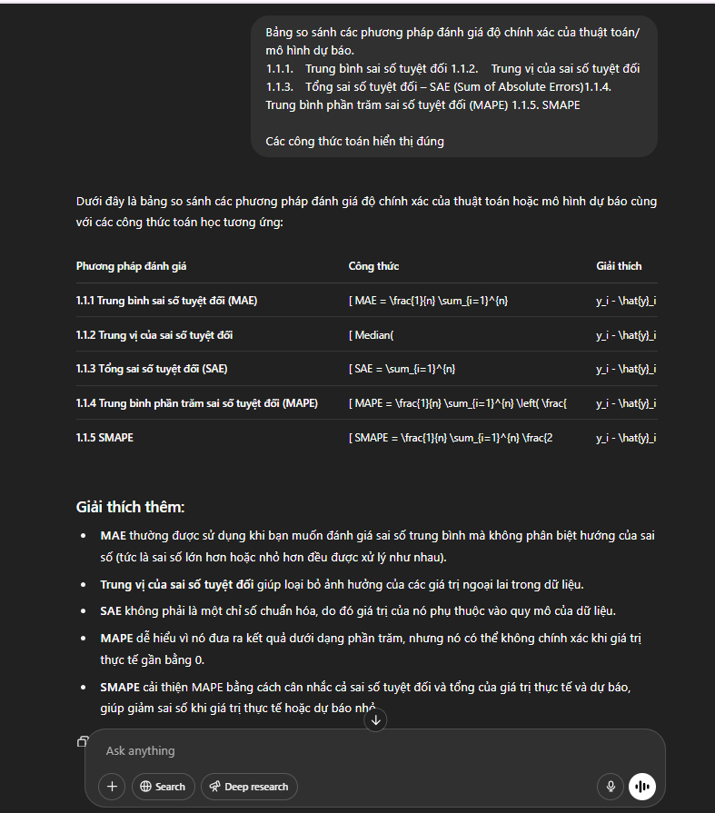
Hình 1.2 Bảng so sánh các phương pháp đánh giá dựa trên sai số tuyệt đối – ChatGPT
Nhận xét:
Chat GPT đã gặp lỗi khi viết công thức trong dạng bảng, dẫn đến khó quan sát.
Nội dung sinh ra có thể bị “Ảo giác”, công thức phần trung vị sai số tuyệt đối có vẻ đã sai hoặc gặp lỗi hiển thị.

Các tiêu chí dựa trên bình phương phương sai tuyệt đối

Mean Squared Error – MSE

Median Squared Error – MedSE

Sum of Squared Errors – SSE

Root Mean Squared Error – RMSE

Mean Squared Logarithmic Error MSLE
RMSLE

R Square khảo sát sai số tương đối:
Relative Root Squared Error- RRSE
Relative Absolute Error – RAE
R- Squared (𝐑𝟐 )
Adjusted R²

Áp dụng cho các mô hình dự báo theo hồi quy tuyến tính và hồi qui phu tuyến

ChatGPT

kkk với ChatGPT

Kiểm tra mã giả với ChatGPT

References

[1] | PGS.TS N.Đ. Thuân, KS. N.M. Nhựt, KS. Đ.V.P. Uyên, KS. T.T.T. Trúc, “Chương 3: Phân tích hồi quy,” Trường Đại học Công nghệ Thông tin, ĐHQG-HCM, 2023.
[2] | J.M. González-Sopeña, V. Pakrashi, B. Ghosh, “An overview of performance evaluation metrics for short-term statistical wind power forecasting,” Renewable and Sustainable Energy Reviews, tập 138, p. 110515, 2021.
[3] | Leys, Christophe & Ley, Christophe & Klein, Olivier & Bernard, Philippe & Licata, Laurent, “Detecting outliers: Do not use standard deviation around the mean, use absolute deviation around the median,” Journal of Experimental Social Psychology, tập 49, 2013.
[4] | David A. Swanson • Jeff Tayman • T. M. Bryan, “MAPE-R: a rescaled measure of accuracy for cross-sectional subnational population forecasts,” Journal of Population Research , tập 28, p. 225–243, 2011.
[5] | B.B.J.P.J. van der Staak , R.J.I. Basten, P.P.F.M. van de Calseyde, E. Demerouti, A.G. de Kok, “Light-touch forecasting: A novel method to combine human judgment with statistical algorithms,” International Journal of Forecasting, tập 41, số 2, pp. 440-451, 2025.
[6] | T. Iida, “Identifying causes of errors between two wave-related data using performance metrics,” Applied Ocean Research, tập 148, 2024.

